4月4日今日动态
出勤：本班今日出勤人数23人。今日6人未来园。
1.晨间来园
秦苏安把水杯挂在脖子上径直走到教室门口，看到老师说老师早上好，老师和他打招呼之后他直接走进了教室，走到一半想起来水杯没有放，然后又急匆匆去放水杯。
肖尧高高兴兴往教室门口跑着，一边跑一边喊老师早上好，老师也和他打招呼，他的脸上笑容洋溢，走到教室门口主动放水杯，然后去喝牛奶。
张一嘉慢慢走到教室门口，他先进行了签到，然后再去放水杯，他的水杯缠在了帽子上一直拿不下来，花了很长时间终于把它拿下来了。

2.区域活动
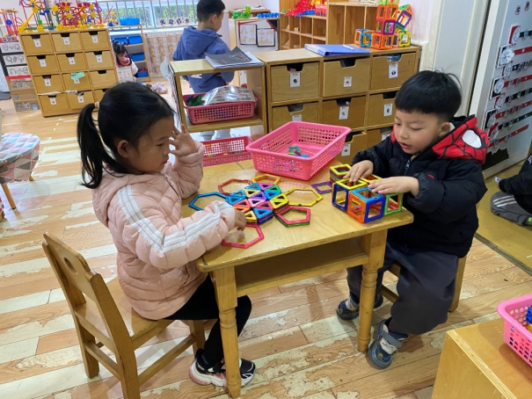  可心把三角形拼成六边形，叠了两层，再将六边形磁力片贴在大六边形周围做花；大豆豆用方形拼出正方体，组合成望远镜。 | 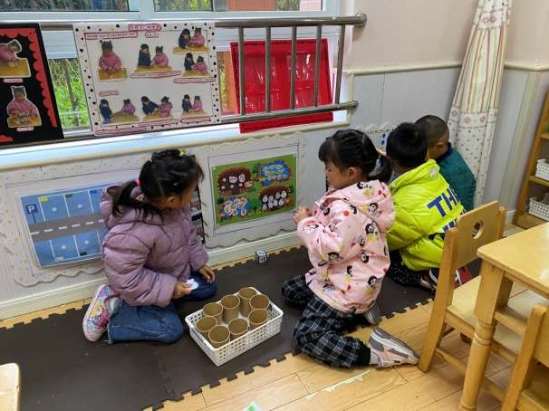  露露和一一掷骰子，掷到几就拿几个自己选择的小动物贴到它们的家，看谁先贴满；豆豆和点点拿着操作框找出一样的宝石。
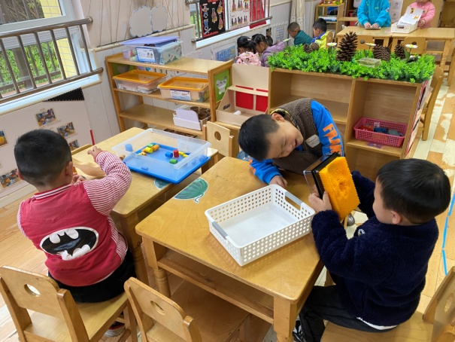  安安将圆柱放在小船旁边，支撑住小船，试着让小船不再摇晃；朋朋将脸贴在针画上，和阳阳一起观察模型的变化。 | 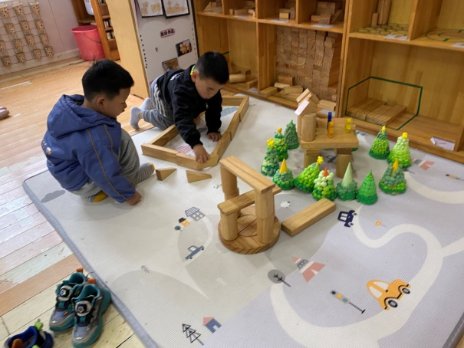  嘟嘟和宸宸用四个圆柱做支撑，上面架两倍单元积木，再平铺，后面用圆柱和三角做背景板，搭了舞台，还有围栏等。
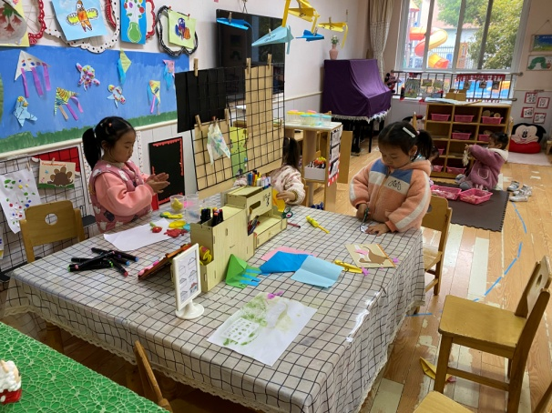  舒舒画圆在里面画格子，后剪下来；噜噜在黄色纸上画了一个大圆和一个小圆，剪下贴一起做荷包蛋；叮当用太空泥做小蜗牛。 | 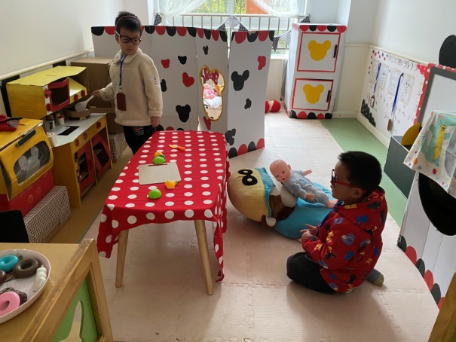  竞竞把宝宝放在小沙发上休息、看电视；橙子将蔬菜、肉放到平底锅里炒一炒，一边炒一边和竞竞聊天，准备喂娃娃吃饭。

3.集体活动
科学：煮蛋
这是一节观察类的科学活动。昨天我们已经观察过三种不同蛋的外形特征，本次活动我们主要是引导幼儿观察煮蛋的过程，对比观察生的蛋和熟的蛋的不同特征，并品尝不同的熟蛋，了解不同蛋的不同口感。
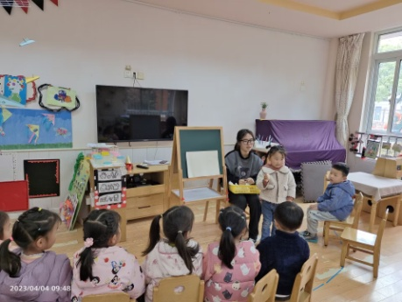  生的鸡蛋摇一摇有东西在里面晃。 | 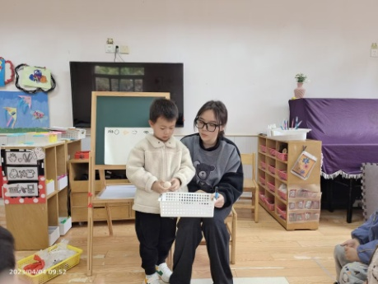  熟的鸡蛋就是实心的，蛋壳好像变颜色了。
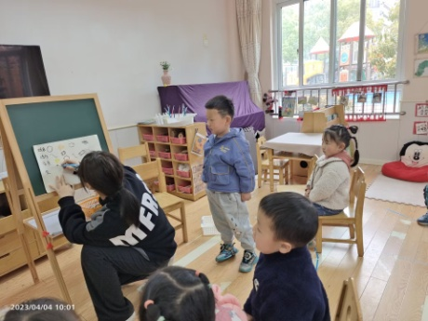  鸡蛋的蛋白是白的，黄色的，鹅蛋有点透明的。 | 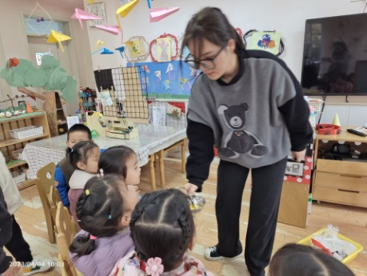  大家一起尝一尝各种蛋，鹅蛋的蛋白咬上去弹弹的。

4.生活观察：
观察时间：2023.4.4
观察对象：小三班今日来园幼儿
观察者：邹洁、耿佳、丁丹娜
观察目的：具有良好的生活习惯与生活能力（指向能力）
观察内容：
①坚持午睡
②主动饮用白开水
③游戏后整理好玩具
④按时进餐（点心、午餐）
观察背景：
纵观幼儿在园一日生活中的各种小事 ，已经进行了一段时间的“具有良好的生活习惯与生活能力”观察记录。旨在让幼儿保持有规律的生活，养成良好的作息、饮食、卫生习惯。如：早睡早起、每天午睡、按时进餐、吃好午餐等。
（备注：家园共同合作，才是最高效的方式呀！）
儿童 | 坚持午睡 | 水杯喝完 | 整理好玩具 | 用好点心、吃完午餐
张一嘉 | ★ | ★ | ★ | ★
贺健宸 | ★ | ★ | ★ | 进餐较慢
秦苏安 | ★ | ★ | ★ | ★
高羽安 | 请假
徐佳禾 | ★ | ★ | ★ | ★
肖尧 | ★ | ★ | ★ | ★
杨梦露 | ★ | ★ | ★ | 进餐较慢
王凝音 | 请假
李子木 | ★ | ★ | ★ | ★
焦云舒 | ★ | ★ | ★ | ★
李兴琪 | 请假
陈艺萱 | ★ | ★ | ★ | ★
杨佳伊 | ★ | ★ | ★ | ★
朱琪玥 | ★ | ★ | ★ | 进餐较慢
赵希羽 | ★ | ★ | ★ | 进餐较慢
陈竞泽 | ★ | ★ | ★ | ★
徐亿涵 | 请假
邵崔钰 | ★ | ★ | ★ | ★
左轶萱 | 请假
张漪乐 | ★ | ★ | ★ | 进餐较慢
王紫妍 | ★ | ★ | ★ | 进餐较慢
夏天一 | ★ | ★ | ★ | 进餐较慢
罗景宸 | ★ | ★ | ★ | ★
郭煜霖 | ★ | ★ | ★ | ★
郭颜睿 | 请假
李梓朋 | ★ | ★ | ★ | 进餐较慢
李伊一 | ★ | ★ | ★ | 进餐较慢
赵毓宁 | ★ | ★ | ★ | ★
吕若夷 | ★ | ★ | ★ | 未吃完菜
5.温馨提示
1.春季气温变化大，幼儿容易受凉感冒，甚至诱发哮喘。建议给幼儿灵活增减衣物，热水泡脚冷水洗脸，增加户外运动，以提高免疫力，预防感冒。
2.春季是传染病流行季节，请各位家长为幼儿每日来园前做好健康监测，若出现发热、干咳、乏力、咽痛等不适症状时及时告知，坚决不带病入园。另，建议幼儿来离园时戴好口罩，做好自我防护。谢谢大家的配合～
3.雨天路滑，拉紧小朋友的手，防止摔倒，并远离汽车盲区，注意安全。

